
良縁会で活動されるにあたり、会員様が守るべきお見合いのルール、マナーを記しております。
以下の内容をよくご確認のうえ、活動して頂くようお願いします。

●情報の管理について
結婚相談所での交際状況の詳細、お見合い相手の印象や情報等をインターネット（ブログ、SNS、掲示板）等に書き込むことは厳禁です。またプロフィール情報を第三者に閲覧させることは禁止です。ペナルティーの対象となりますのでご注意下さい。

●プロフィールについて
プロフィール写真はフォトスタジオで撮影した写真を使用しましょう。
スナップ写真では、お見合い承諾の件数や申込まれる件数が減ってしまいます。
下記内容の写真をメイン写真として使用することはマナー違反となります。
・ラフな格好
・自分撮り＆悪い姿勢
・ピース写真
・本人以外も写っている写真
・何年も前の写真

●お見合い申込みについて
申込み後のキャンセルは出来ません。お相手からお見合い承諾の返事が来た場合も、必ずお見合いをしなければなりません。申込み有効期限は２週間です。２週間お返事がなければ自動的に不成立となります。

●お見合いの申込みを受けたら
あまりお相手を待たせすぎるのも失礼になりますので、１週間以内にお返事するのがマナーです。
事情があり、お見合いを受けるか迷った時は担当カウンセラーにご相談下さい。

●お見合い成立時
１週間以内にお見合い日程を決めるようにして下さい。
お見合い承諾の返事をする際、希望日程も伝えることで日程調整がスムーズに進みます。
希望日程が１ヶ月以上先になってしまう場合も、お相手に対して失礼になります。

●お見合い場所について
お見合い場所は担当カウンセラーと相談の上で決定しますが、基本的にはホテルのラウンジで待ち合わせをして
お見合いをします。

当日お相手のプロフィールを見ながらお見合いすることはマナー違反です。
お相手のプロフィールをよく読んでからお見合いに臨みましょう。

●お見合い決定後のキャンセルについて
一度成立したお見合いのキャンセルは出来ません。お見合い「承諾後」に、お見合いをキャンセルすることは、いかなる理由（日程変更も含む）であろうとNGです。
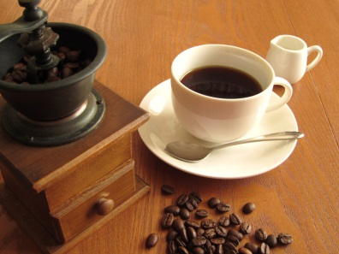
以下の場合は当日キャンセルとなります。
１．お見合い当日の日程変更。
２．前日午後５時以降のキャンセル（日程変更も含む）。
３．お相手に理解の得られない遅刻。
４．当日お見合い現場に行かなかったとき。

●服装などについて
【男性】
スーツまたはジャケットとなります。夏の時期はノーネクタイ（クールビズ）でも構いません。
但し、お見合いに相応しい姿・TPOに沿う清潔感のある服装にしましょう。
Ｔシャツやジーンズでお見合いをすることはマナー違反です。
服装だけではなく、頭髪・爪・体臭・靴などにも気を付け、清潔感を出すことを意識しましょう。
【女性】
露出の多い服装や派手で奇抜な服装は避けましょう。お見合い写真に近いワンピースがいいとされています。
もちろん濃すぎる化粧なども避けた方が無難です。お見合いに相応しい姿・TPOに沿う清潔感のある服装にしましょう。
●お見合い当日
定刻10分前には指定の場所に余裕をもって行きましょう。
数分でも遅刻しそうな場合や、定刻になってもお相手と会えない場合などは、すぐに担当カウンセラーにご連絡下さい。

・もし定刻を過ぎてもお相手と会えない時は？
担当カウンセラーに連絡をし、指示があるまで指定お見合い場所を離れることはお控え下さい。お見合い場所を離れてしまうと「当日お見合い現場に行かなかった」と見なされます。

●お相手と対面したら
担当カウンセラーが同席せず、当人同士のお見合いの場合は「初めまして、○○です。今日はありがとうございます」と、男性側からお声掛けしてご挨拶をしましょう。
緊張しているとは思いますが、挨拶は笑顔で爽やかに、ハッキリと名乗って会釈をしましょう。

●お見合い中でのNG会話＆NG行動
フィーリングが合わない、タイプではないからといって不機嫌な態度はマナー違反です。
お見合い中は、お相手の良い面を見つけるように意識しましょう。
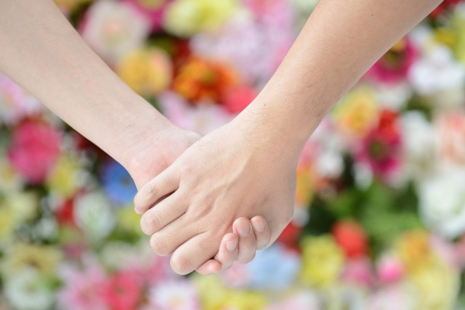
・結婚相談所で婚活している理由
・婚活歴、お見合いの回数
・説教
・会話をしないでスマートフォンをいじりだす
・自分の飲み物だけを注文する
・仕事の愚痴
・初対面でタメ口
など、お相手が不快に思う会話・行動はやめましょう。
●お見合い時間とお茶代
お見合い時間は1時間～1時間30分前後で切り上げるのが目安です。
短すぎても長すぎてもお相手への印象が悪くなります。（※会話が盛り上がっている場合は除きます）
お見合い時のお相手女性の「お茶代」については、男性が支払うのがマナーです。
同席するカウンセラーのお茶代については、担当カウンセラーに確認しておきましょう。
女性は、支払ってもらって当然と思わず「ごちそうさまです」「ありがとうございます」の感謝の言葉を伝えましょう。

●連絡先交換について
お見合い当日、本人同士の電話番号や連絡先交換（SNSや名刺）は禁止です。

●返事について
お見合い結果のご返事は、当日中、または翌日午前中までに担当カウンセラーにご連絡下さい。

●連絡先交換後のファーストコンタクト
交際が成立したら相談所を通じて連絡先を交換します。
連絡先交換後は、できるだけ早く電話またはショートメールで連絡を取り合いましょう。

連絡先の交換後は、当日もしくは翌日には男性からお電話を掛けて下さい。
電話に出れなかった場合、女性側は折り返しのお電話をお願いします。

●交際期間について
お見合い後にお互いもう一度、お会いしたいとなると仮交際（連絡先交換）というステータスになります。
お見合い後の交際期間はお見合い日から３ヵ月間がルールです。ご事情により延長を希望される場合、担当カウンセラーにご相談下さい。

●交際期間中のマナー違反
「忙しい」を理由にお互い会おうとしないのはマナー違反です。交際中は1～2週間に1回はデートを重ねましょう。1時間でもいいのでお互いに会う努力は必要です。

●交際期間中の注意事項
・成婚と見なされる行為
「結婚・婚約」「結婚の口約束」「宿泊」「宿泊を伴う旅行」「婚前交渉」
※金銭の授受・貸借もトラブルのもとですので禁止です。

【お断りする場合】
交際を終了する場合、お断りのお返事は担当カウンセラーを通じて行います。お相手に直接「ＮＯ」の意向を示すことは避け、担当カウンセラーまでご連絡下さい。交際終了後は、お相手の連絡先や個人情報などは速やかに削除して下さい。

